1 ТРАВНЯ – ДЕНЬ СОЛІДАРНОСТІ ТРУДЯЩИХ,
ДЕНЬ ПРАЦІ І ВЕСНИ
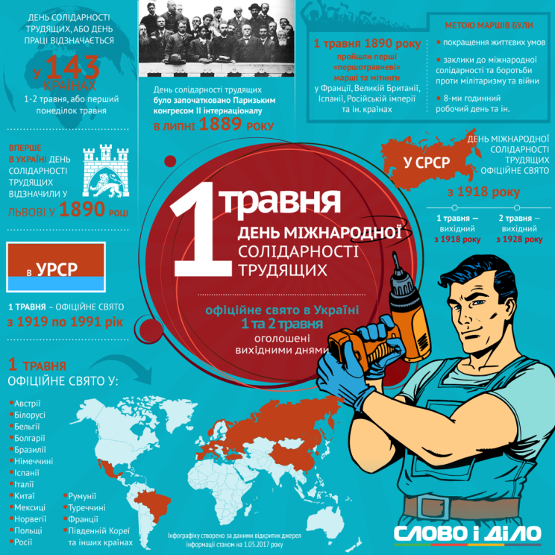
1 травня 2020 року Україна 101-й раз офіційно відзначатиме День солідарності трудящих, або День праці і весни, який разом з нами святкують у 143 країнах світу.
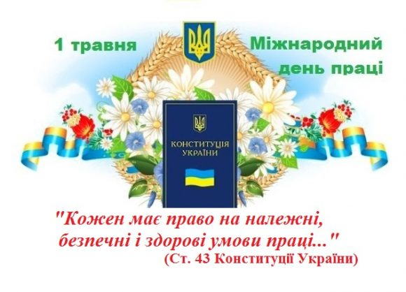
Помилкою буде вважати, що традиція ця вкоренилася в Україні зі встановленням радянської влади і входженням до складу СРСР. Перший мітинг відбувся у Львові ще 1 травня 1890 року водночас із подібними акціями у Франції, Великій Британії, Іспанії, Данії, Італії. Робітники вимагали поліпшення умов праці, встановлення 8-годинного робочого дня, виступали за міжнародну солідарність, протестували проти мілітаризму.
Мало хто знає, що святкування Дня праці має досить глибоке коріння і сягає тих часів, коли стародавні землероби відзначали день родючості і землі, пов’язаний із язичницькою богинею Майєю. Поступово, в міру поширення світових релігій, цей зміст свята слабшав і відмирав.
Традиційну назву цього місяця як «травень», в Україні для останнього місяця весни, офіційно було повернуто у XX столітті з відродженням мови народу Київської Русі. Назва походить від слова трава.
Після оранки земель і посіву, ще стародавні люди ввели звичай весело відзначали перший день травня. Вони робили це в надії, що їх праця дасть хороший врожай. Наприклад, стародавні греки в цей день наряджали смужками вовни своєрідну священну сосну Аттіса, яка символізувала чоловіка матері-Землі - Кібели, в честь його воскресіння. Сосну урочисто несли до храму, і танцювали навколо неї.
Колись давно італійці поклонялися богині родючості та землі Майї, тому і назвали останній місяць весни на її честь. А перший його день був святковим, щоби весняна польова праця не була даремною. Такі щорічні гуляння поширились Європою. Однак із розповсюдженням християнства церква почала боротись з такими язичницькими звичаями. «Переродження» свята в сучасному розумінні відбулось вже у 19 ст.
Першотравень - це свято, яке у багатьох поколінь асоціюється з весною, миром і працею. Воно завжди нагадує усім нам про повагу до працюючої людини.
Чесна, відповідальна й жертовна праця - основа успішного розвитку будь-якого суспільства. А людина праці заслуговує найщирішої поваги та захоплення.
Перше травня - це день єднання людей, які щодня розбудовують Україну, виховують дітей, лікують хворих, працюють у полях, оберігають кордони, видобувають тепло для усієї держави.
Чесна, відповідальна праця - це основа розвитку будь-якої країни, а добробут громадян - індикатор успішності держави й розумної політики найвищої влади. А в Україні людина праці заслуговує найщирішої поваги, має бути захищеною і мати гідний рівень життя!

